# 项目需求说明书

# 修改记录

|  |  |  |  |
| --- | --- | --- | --- |
| 版本号 | 修订人 | 修订日期 | 修订描述 |
| V1.0.0 | 平 | 2018.3.24 | 学生签到产品需求描述 |
| V1.0.1 | 平 | 2018.3.28 | 修改了数据库设计文档 |
| V1.0.2 | 平 | 2018.4.12 | 添加了学生端原型图 |
| V1.0.3 | 平 | 2018.4.13 | 添加了教师端原型图 |

# 项目说明

## 2.1项目背景

本项目主要针对许多高校相关课程选课学生人数过多导致任课老师传统考勤方式的不便和费时上的痛点，希望设计出一款能够在全平台(包括浏览器，桌面应用，移动端等)运行的学生签到产品，实现一键签到，考勤情况实时查看的效果，使考勤变得更加高效和快捷。一个可行性的系统对此有着重要的意义。

## 2.2目的和范围

本文档旨在明确签到产品应具备的功能和性能，为相关的设计和编程提供基础,为测试和验收提供依据。本文档主要读者范围为产品研发的产品经理，前后端工程师，UI设计师等。

## 2.3 术语表

|  |  |
| --- | --- |
| 表单名称 | 说明 |
| 快捷登录 | 用户可以在没有注册的情况下输入手机号，验证号，选择身份直接登陆 |
| 账号密码登录 | 用户注册的手机号和密码登录 |
| 忘记密码 | 用户登录时，之前注册时设置的密码忘记了 |
| 注册 | 用户使用需要一个唯一的账号，获取这个账号的行为叫注册 |
| 修改密码 | 用户更改注册时设置的密码(登录密码) |

## 2.4 角色描述

|  |  |
| --- | --- |
| 用户角色 | 角色描述 |
| 教师 | 查看学生考勤情况,随机进行签到 |
| 学生 | 进行个人签到，对学生个人信息，课程信息进行查询 |
| 管理员 | 提供完全的计算机管理,学生签到,查看学生签到情况,学生信息管理,学生信息添加,删除,修改 |

# 项目策划

## 3.1 产品介绍

本产品前端UI采用Bootstrap，后台管理模板采用Google的Material Design，版本控制采用git的远程仓库github，服务端编程语言采用PHP

## 产品逻辑图

## 主要业务流程

### 3.3.1登录注册流程

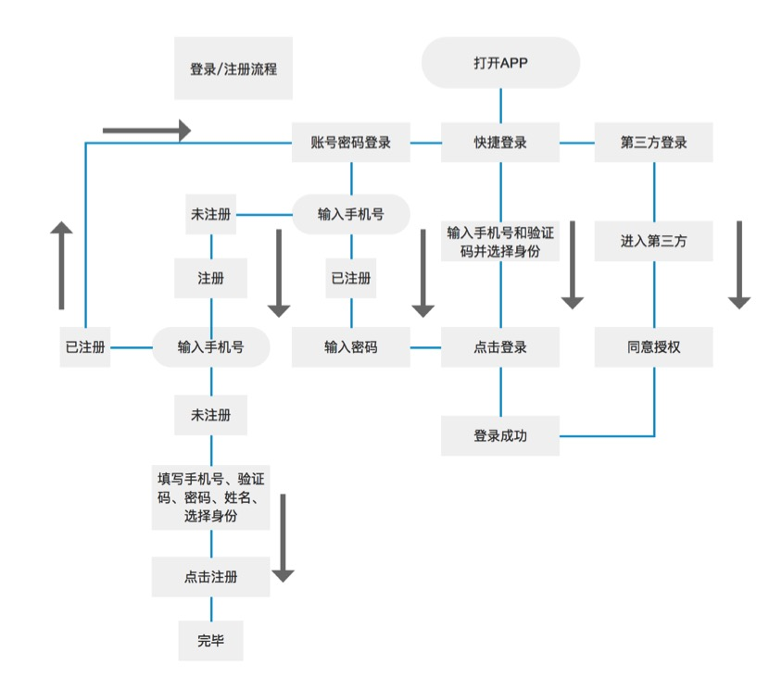

### 3.3.2 签到流程

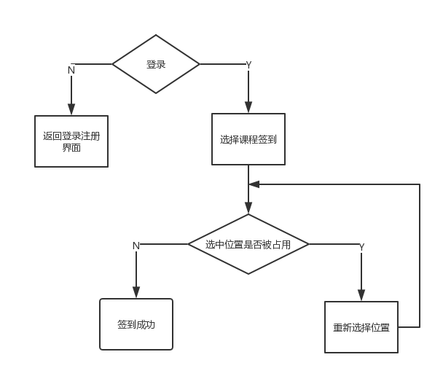

## 3.4 功能与特性简述列表

## 3.5 数据库

本系统中主要是对数据库进行增删改查,以及进行数据库与文件之间的数据转换,主要包括：班级信息和学生信息。

### 3.5.1 数据库表

学生信息表(USER_LIST)

|  |  |  |
| --- | --- | --- |
| 字段 | 属性 | 描述 |
| StuNO | nvchar(50) | 学生的学号 |
| StuName | nvchar(50) | 学生姓名 |
| CNO | nvchar(50) | 课程的编号 |
| StuPhone | nvchar(50) | 学生的联系方式 |
| Creat_time | data | 创建时间 |
| Update_time | data | 更新时间 |

学生签到信息表

|  |  |  |
| --- | --- | --- |
| 字段 | 属性 | 描述 |
| StuNO | nvchar(50) | 学生学号 |
| StuName | nvchar(50) | 学生姓名 |
| CNO | nvchar(50) | 课程的编号 |
| StuPhone | nvchar(50) | 学生联系方式 |
| Check_inTime | Date | 签到时间 |
| Creat_time | Data | 创建时间 |
| Update_time | Data | 更新时间 |

教师信息表

|  |  |  |
| --- | --- | --- |
| 字段 | 属性 | 描述 |
| TeachNO | nvchar(50) | 教师工号 |
| TeachName | nvchar(50) | 教师姓名 |
| TeachPhone | nvchar(50) | 教师的联系方式 |
| Creat_time | Data | 创建时间 |
| Update_time | Data | 更新时间 |

课程信息表

|  |  |  |
| --- | --- | --- |
| 字段 | 属性 | 描述 |
| CNO | nvchar(50) | 课程编号 |
| Cname | nvchar(50) | 课程名 |
| Class_Time | nvchar(50) | 授课时间 |
| TeachNO | nvchar(50) | 教师编号 |
| Creat_time | Data | 创建时间 |
| Update_time | Data | 更新时间 |

用户登陆信息表

|  |  |  |
| --- | --- | --- |
| 字段 | 属性 | 描述 |
| NO | Int | 序号 |
| UserNO | nvchar(50) | 用户账号 |
| UserPas | nvchar(50) | 用户密码 |
| Creat_time | Data | 创建时间 |
| Update_time | Data | 更新时间 |

### 3.5.2 数据字典

数据字典1：

名字：学生名字

别名：USER_LIST

描述：在校学生

定义：学生信息=学号+姓名+课程编号+班级+联系电话

学号={字符}

姓名={字符}

班级={字符}

课程编号={字符}

联系电话={字符}

位置：学生信息表

数据字典2：

名字：签到信息

别名：USER

描述：签到信息对应的属性

定义：签到信息=学号+姓名+班级+联系电话+签到时间

学号={字符}

姓名={字符}

课程编号={字符}

联系电话={字符}

签到时间=DATE

位置：签到信息表

数据字典3

名字：教师信息

描述：教师对应的属性

定义：教师信息=工号+姓名+联系电话

工号={字符}

姓名={字符}

联系电话={字符}

位置：教师信息表

数据字典4

名字：课程信息

描述：课程对应的相关信息

定义：课程信息=课程编号+名称+授课时间+授课老师工号

课程编号={字符}

名称={字符}

授课时间={字符}

授课老师工号={字符}

数据字典5

名字：登陆信息

描述：用户登陆的相关信息

定义：登陆信息=用户账号+用户密码+授课时间

用户账号={字符}

用户密码={字符}

## 3.6 UML建模

### 3.6.1 用例图

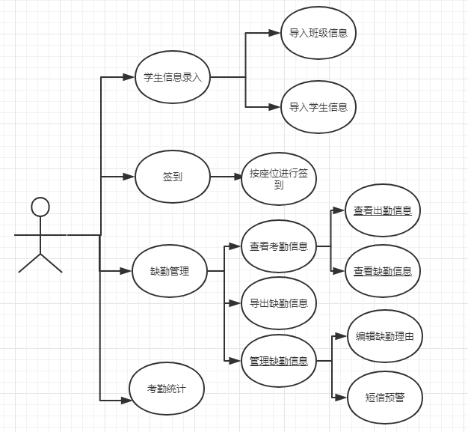

图1 移动端签到系统用例图

### 3.6.2 学生信息录入模块设计

该模块主要进行数据转换和数据库操作，教师需要将班级信息文件存入手机客户端。模块功能包括导入,更新和删除班级信息表，完成手机存储卡内文件夹及文件的逐层显示，方便目标班级信息表查找及导入。

### 3.6.3 签到模块设计

该模块主要在用户采用多种登陆方式进行登陆后以及完善个人信息后,按照教室座位行列进行签到,教室某个位置是否有人签到的情况对学生不显示,为防止有些同学随意签到(即人还没到教室就随手签到),同时采用了手机定位的功能,只有当前位置在指定可签到的范围内以及在指定最早签到时间之后方可签到。

### 3.6.4 缺勤信息管理模块设计

签到完成，考勤信息被记录到数据库,该模块将考勤记录按照班级和出勤情况进行分类,方便教师快速查看出勤情况.对于缺勤学生,模块赋予了教师管理缺勤情况功能：编辑缺勤原因,存入数据库;短信预警缺勤次数较多的学生,提醒出勤。

缺勤信息管理模块同时还具有数据转换功能,可将缺勤信息导出到手机数据库,存储到手机存储卡,以备考勤上报模块使用,实现考勤管理智能化。

### 3.6.5 考勤统计模块设计

考勤统计模块主要可按照本节课,一周,一个月对学生的考勤情况进行统计,直观的反应学生的签到情况,更好对学生考勤情况进行管理。

## 3.7 交互/原型设计

### 3.7.1 学生端原型图

学生登陆界面(略)

学生登陆首页

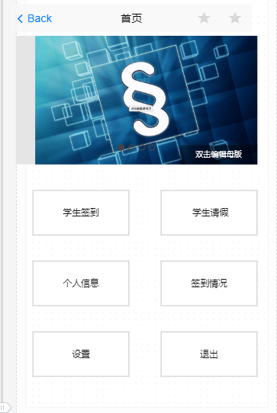

学生登陆首页包含了学生端的几大功能：学生签到,学生请假,个人信息(包含个人信息的修改及完善),签到情况(查看学生自身的历史签到情况),设置(目前暂时构想添加一些实用的小功能,例如修改密码,上传头像等) 退出(退出当前登陆账户)

学生请假界面

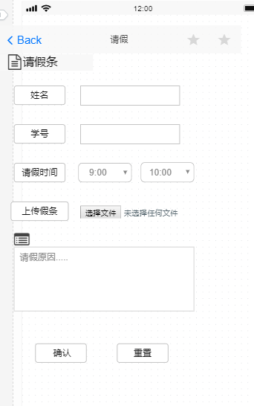

请假条内容包含请假人姓名,请假人学号,请假时间(按照学校作息表中设置的最小单位进行请假),上传假条(上传经辅导员签字的假条),请假原因(简述请假原因)

学生签到页面

签到形式1：

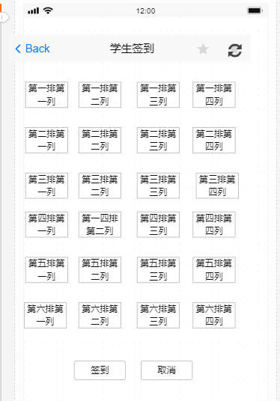

签到形式2：

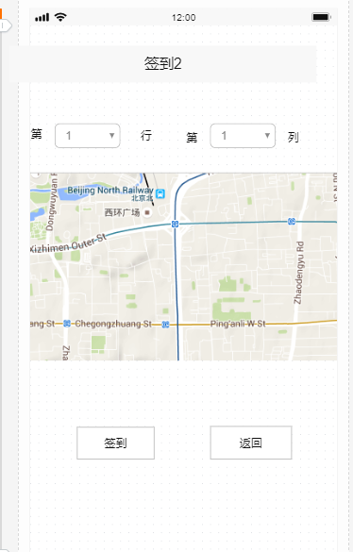

个人信息

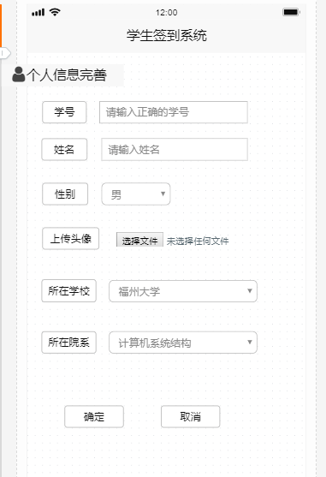

当登陆成功后，自动跳转到个人信息完善页面进行个人信息完善。

### 3.7.2 教师端原型图

教师登陆页面(图略)

教师登陆首页

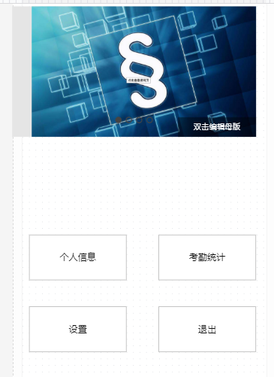

教师端主要功能包括：个人信息(包含个人信息的完善和修改),考勤统计(本节课,一星期，一个月的考勤统计(为可选选项)),设置,退出。

个人信息页面

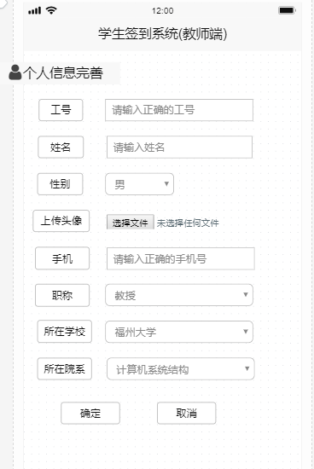

考勤情况统计

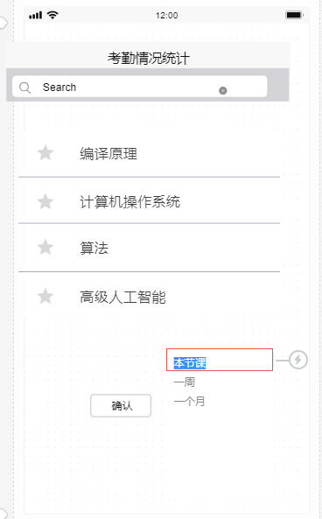

考勤情况统计页面当前教师所授全部课程,想要查看哪门课只需要勾选课程前面的小五角星,选择按本节课,一周,一个月,选择好了之后点击确认就好。考虑到教师所授课程可能数量较多,故提供了课程搜索功能。

考勤结果显示

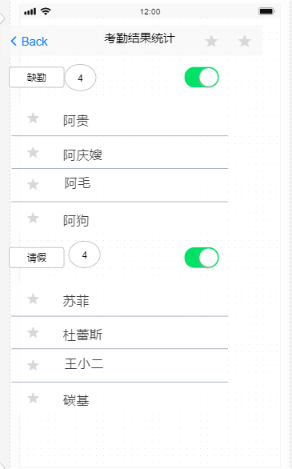

## 3.8 需求详细描述

### 3.8.1 注册/登陆界面

移动端面向的使用对象是学生和教师,为了区分不同的使用对象,我们在最下面添加了一个下拉框：选择用户登陆类型,这样就能对两者进行区分。其实还有一种解决方案是分开设计学生端和教师端,等于是要做两套UI,显的麻烦了一些。

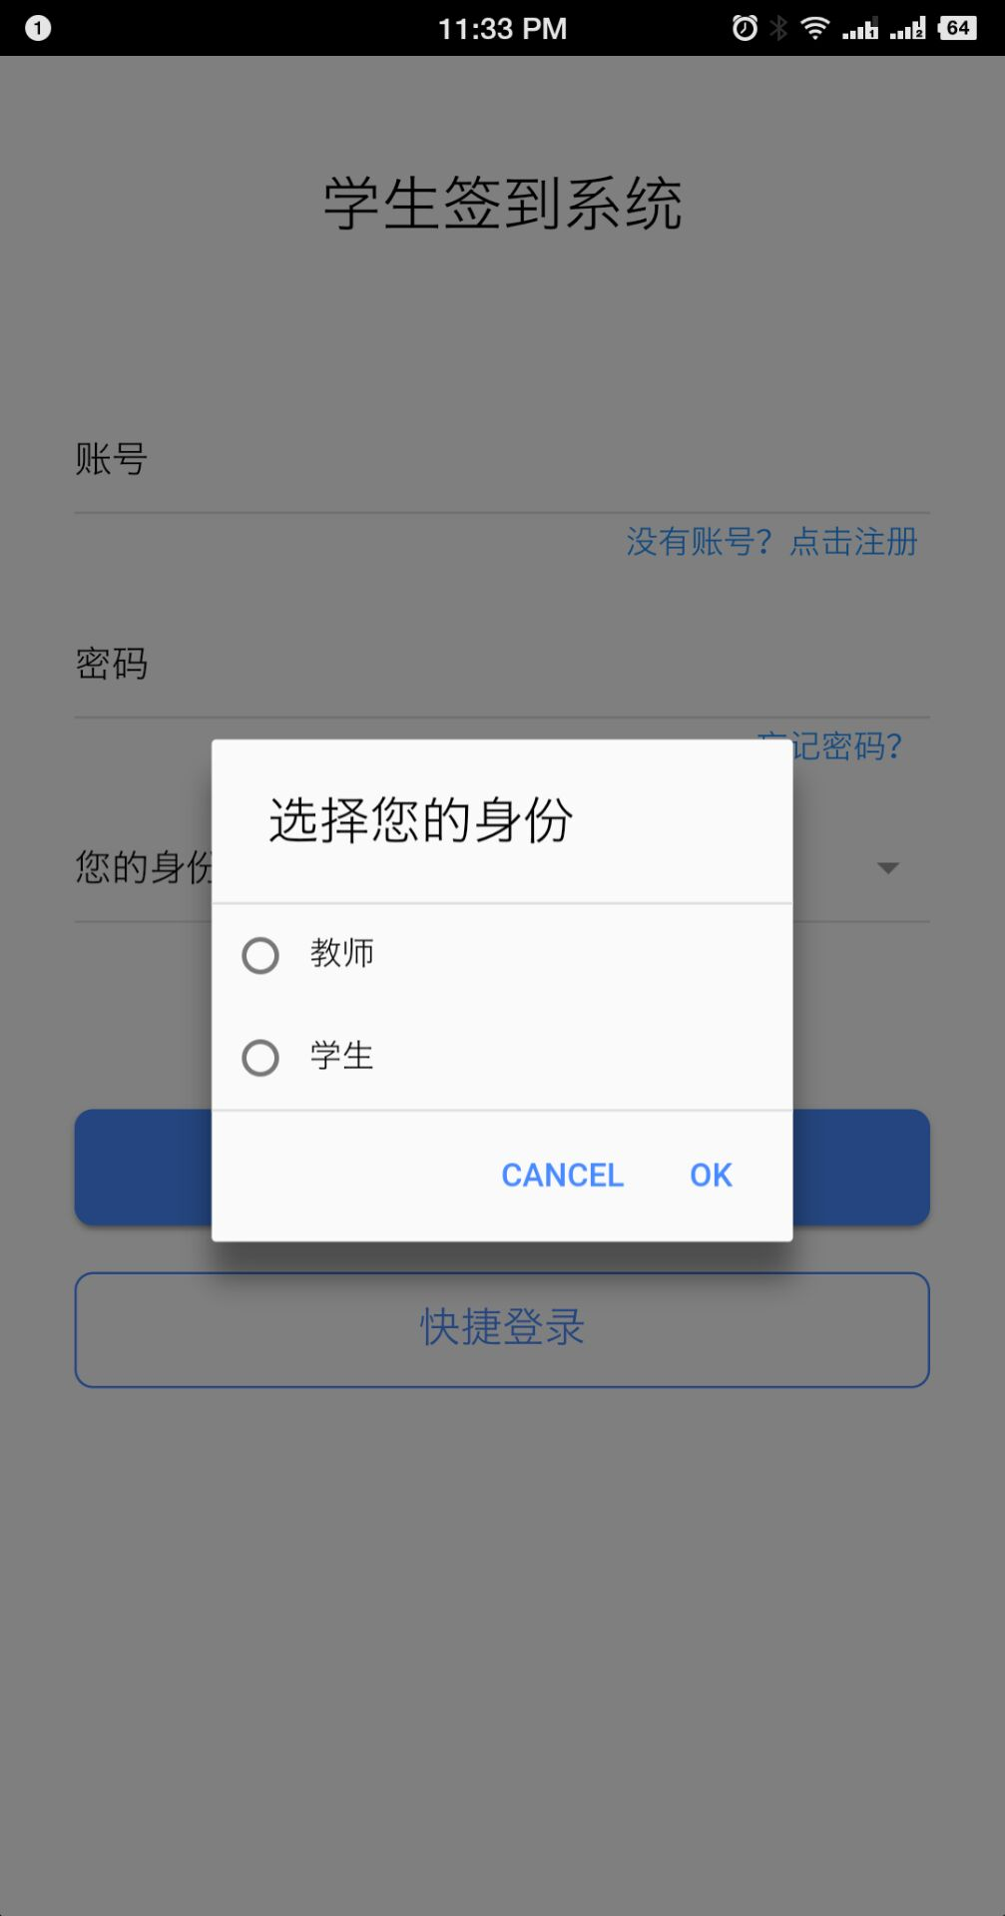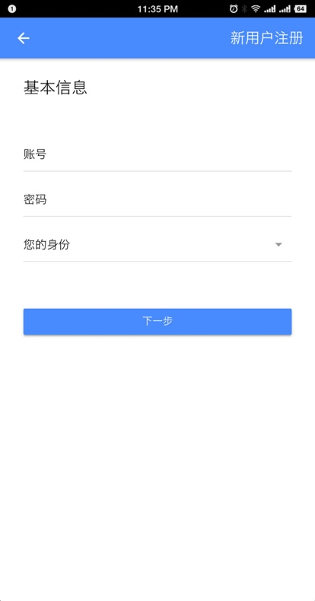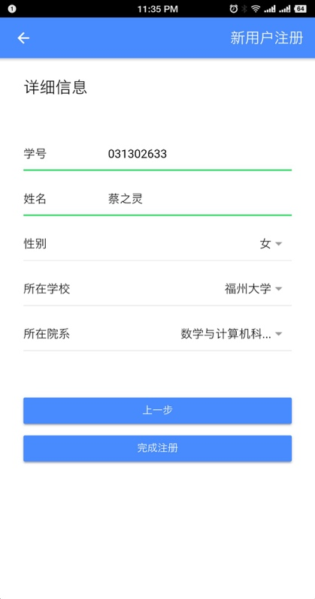

### 3.8.2 课程签到界面

课程签到界面中,在显示已有添加课程,选择课程进行签到 ,签到时要求老师开启了签到后方可进行签到，学生按行按列进行签到，如果所签位置已经被人占用，这需要重新选择位置进行签到，直到签到成功。

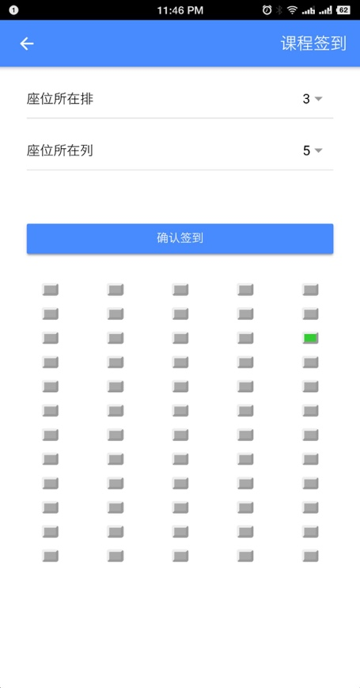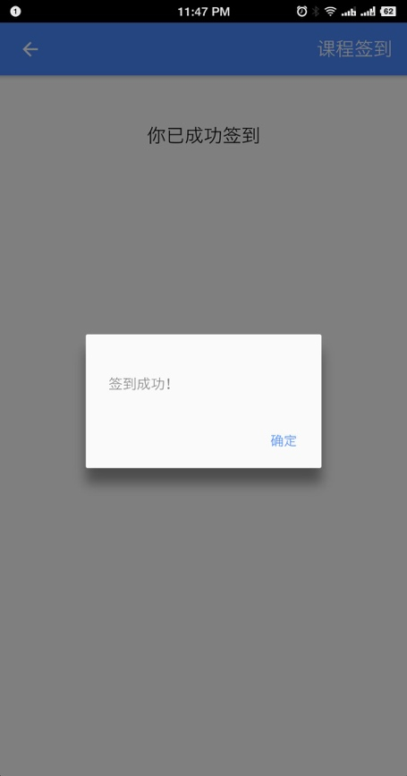

若教师尚未开始签到流程，则会显示以下界面：

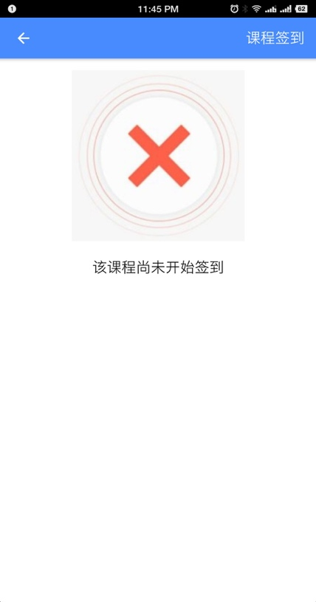

### 3.8.3考勤记录界面

考勤记录页面，分别有教师和学生两个模块。教师模块，可统计学生的签到情况，学生模块，可查看自身课程签到情况，若无课程计划，则显示当前没有课程。

如下图所示

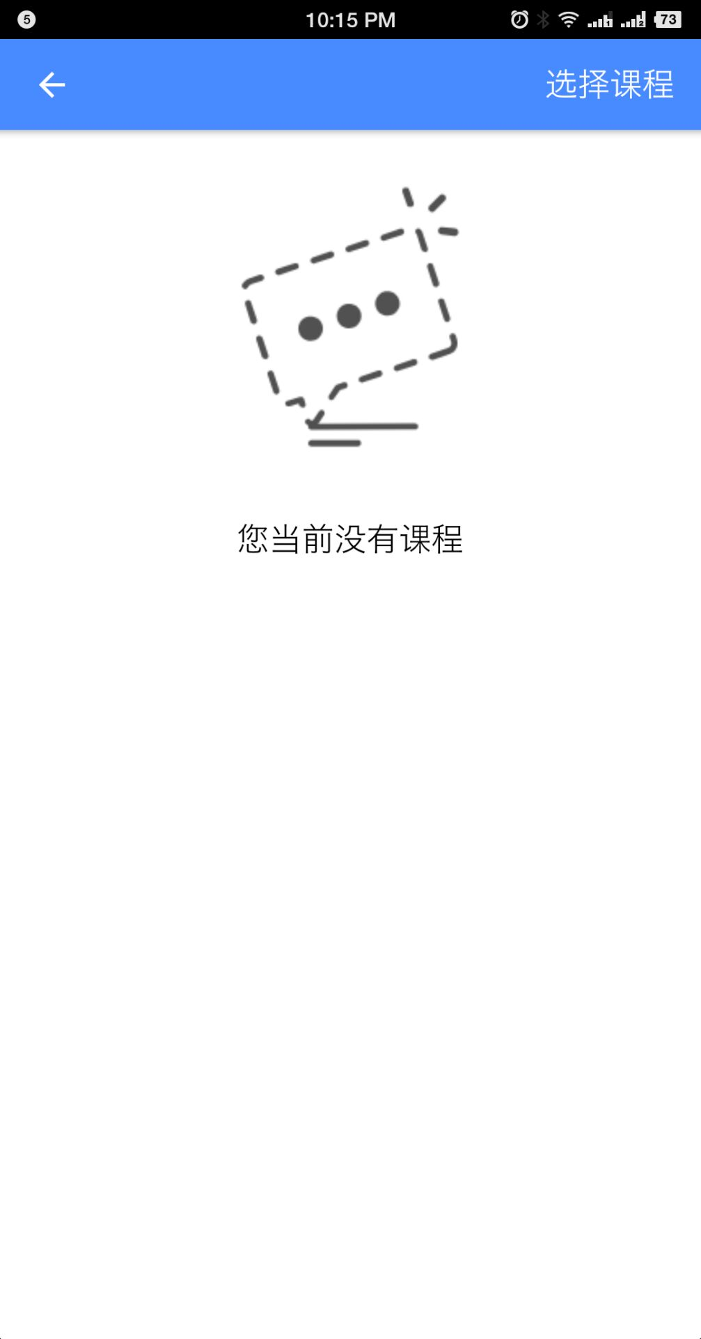

**3.8.4 审核申请页面**

学生申请加入课程，教师进行审核，审核通过以后可进行签到。

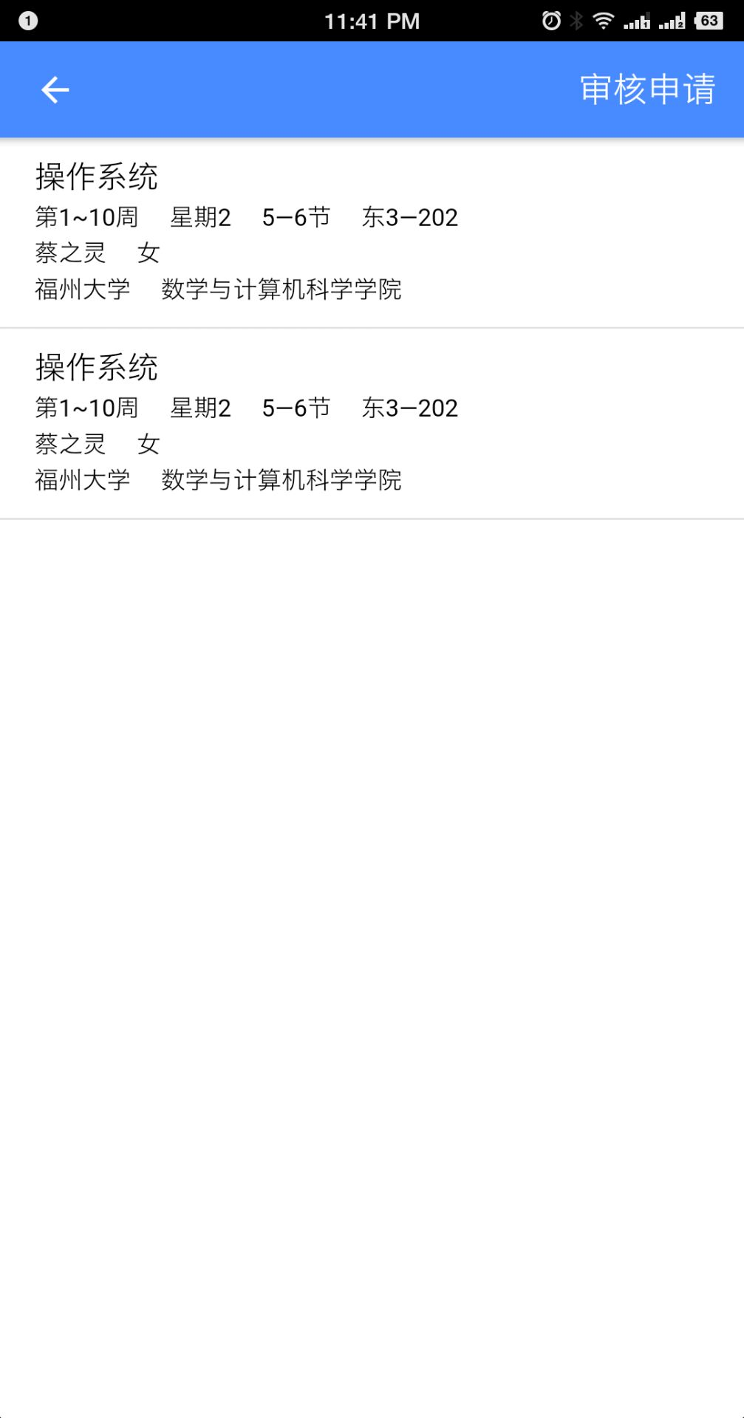

**3.8.5 发布课程页面**

教师发布课程，新建课程包括课程名称、开始时间、结束时间、课程地点、课程节时等信息的导入。如下图所示：

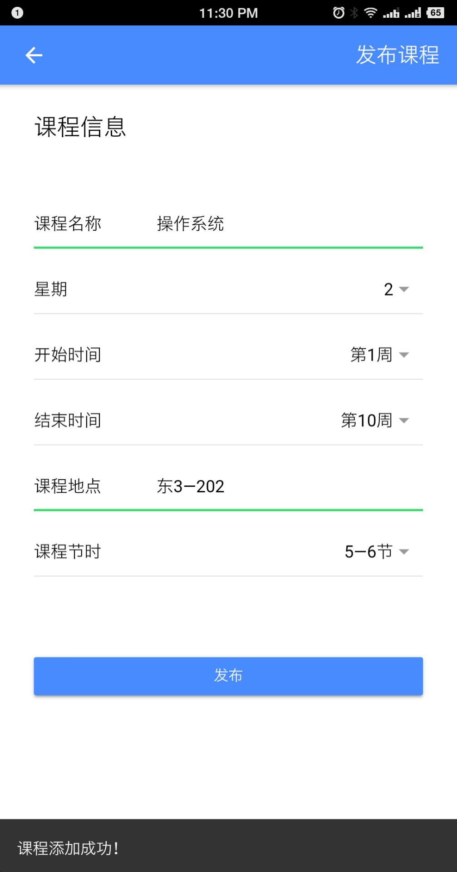

**3.8.6 添加课程页面**

教师新建课程后，学生可加入已存在的课程，并可按课程名查询或者按教师姓名查询。

